Lugupeetud Margo Klaos

Päästeameti peadirektor

**Pöördumine**

Komandohoone tähistuse taastamiseks

Linna ja kogukonna elanikele ja piirkonnas liikujatele on hoone tegevusala märgata ja mõista, kui see on arusaadavalt ja nähtavalt tähistatud. Lisaks loob tähistatud hoone turvatunnet, eriti päästehoone.

Kui 31. jaanuar 2024.a. suleti Päästeameti Kopli päästekomando, siis eemaldati selle seinalt hoone ülesannet tähistavad punased valgustusega PÄÄSTE kirjed.

31. mai 2024.a. alustas samas hoones tegevust MTÜ Tallinna Vabatahtliku Pääste Kopli vabatahtlik päästekomando. Soovime tähistada piirkonna ja meie lähistelt läbikäivate inimeste ning me endi jaoks hoone kirjega VABATAHTLIK PÄÄSTE. Soovime, et see kirje oleks samuti punane ja valgustatud. MTÜ on ka võtnud pakkumuse tähistuse taastamiseks.

Seoses eeltooduga küsime üle, kas Päästeametil on alles Kopli päästekomando hoonelt eemaldatud PÄÄSTE kirjed. Kui need on olemas, siis palun tagasisidet, kas üldse ja mis lahendusega oleks võimalik saada Päästeametilt need kirjed kasutusse MTÜ Tallinna Vabatahtlik Pääste kasutuses olevale Ankru 12 asuvale Kopli ajaloolisele tuletõrjehoonele?

Teilt saadava tagasiside alusel teame edasi liikuda hoone tähistamisega. Oluline ka meie jaoks on see, et kas meil annab koostöös natukene kulusid kokku hoida. Nimelt sõna vabatahtlik lisamine hoonele sama tehnilise lahendusega, kuid väiksemate kirjetega nagu olemasolev PÄÄSTE, maksab 2950eur+km.

Lisatud Hoone tänava vaade.

Lugupidamisega

Raoul Raidna

Juhatuse liige

MTÜ Tallinna Vabatahtlik Pääste

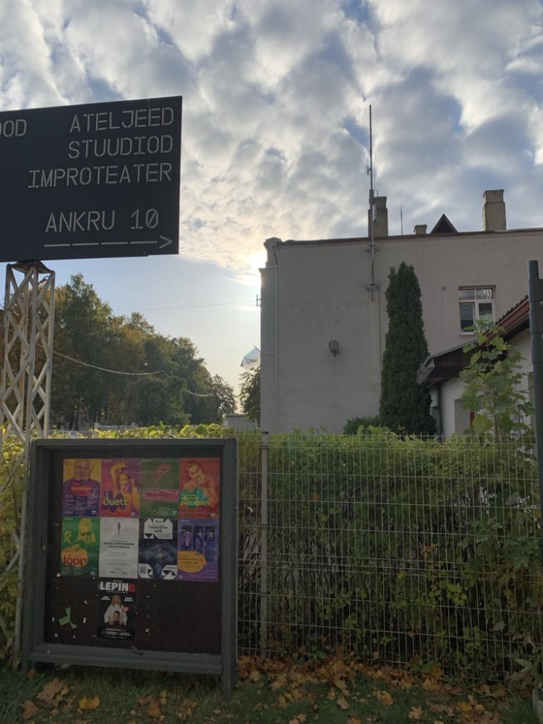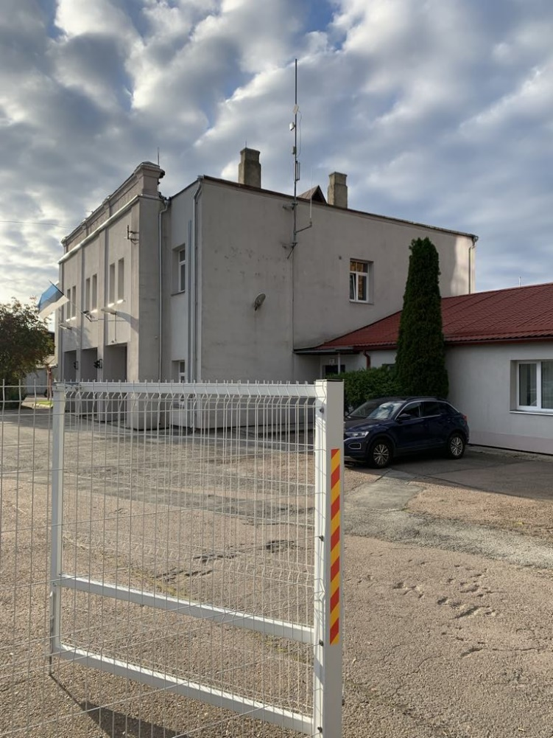Lisa Hoone pildid tänava vaates